- : Tout un programme

92

  - Trois programmes de calculs
Alice et Bertrand saisissent le même nombre de départ sur leurs calculatrices puis effectuent les programmes de calculs suivants :
- Alice multiplie le nombre de départ par 8 puis ajoute 7 au résultat obtenu.
- Bertrand multiplie le nombre de départ par 6 puis ajoute 13 au résultat obtenu.
Ils s'aperçoivent alors que leurs calculatrices affichent le même résultat.
    - Le nombre 1 est-il leur nombre de départ ? Justifie tes calculs.
    - Et le nombre 2 ? Poursuis jusqu'à ce que tu trouves le nombre solution.
Chloé effectue, avec le même nombre de départ qu'Alice et Bertrand, le programme de calculs suivant :
- Chloé multiplie le nombre de départ par 3 puis ajoute 30 au résultat obtenu.
    - Trouve-t-elle le même résultat qu'Alice et Bertrand ? Justifie.
  - Avec un tableur
Chaque programme de calculs précédent débute maintenant par un même nombre.
    - Dans un tableur, construis le tableau ci-dessous. Programme la cellule B2 en fonction de la cellule B1 pour obtenir le résultat de la suite de calculs d'Alice. Copie alors cette formule dans les cellules C2 à L2.
Procède de la même façon pour les programmes de calculs de Bertrand et Chloé.
 | A | B | C | D | E | F | G | H | I | J | K | L
1 | Nombre de départ | 0 | 1 | 2 | 3 | 4 | 5 | 6 | 7 | 8 | 9 | 10
2 | Alice
3 | Bertrand
4 | Chloé
    - Retrouve la valeur solution de la question b. de la partie 1. .
Alice et Chloé cherchent quel nombre afficher sur leurs calculatrices pour trouver le même résultat.
    - En t'aidant du tableur, indique les résultats obtenus par Alice et Chloé à la fin de leurs programmes de calculs si elles affichent, sur leurs calculatrices, le nombre 4 au départ. Même question avec le nombre 5. Déduis-en un encadrement du nombre cherché par deux entiers consécutifs.

93

    - Poursuis en remplaçant les valeurs de la ligne 1 par des valeurs bien choisies puis détermine le nombre solution à afficher sur la calculatrice.
Bertrand et Chloé cherchent quel nombre afficher sur leurs calculatrices pour trouver le même résultat.
    - Procède de la même façon que précédemment pour déterminer un encadrement du nombre solution au millième près. Penses-tu que cette méthode permet de trouver la valeur exacte de ce nombre ?
    - Invente un programme de calculs et cherche, à l'aide du tableur, quel nombre commun afficher sur ta calculatrice et celle de Chloé pour trouver le même résultat.

- : Égalité et opérations
Ali et Sonia ont le même nombre de billes.
  - Si tu donnes autant de billes à l'un qu'à l'autre, auront-ils toujours le même nombre de billes ?
  - Si tu prends des billes à Ali, que dois-tu faire pour qu'ils aient toujours le même nombre de billes ?
  - Sonia double son nombre de billes en jouant. Que doit faire Ali pour conserver le même nombre de billes que Sonia ?
  - Ali partage équitablement son paquet de billes en trois paquets et n'en garde qu'un seul, donnant les autres à ses camarades. Sonia décide de faire la même chose. Ali et Sonia ont-ils toujours le même nombre de billes ?
  - Énonce les propriétés que tu viens de mettre en évidence.
- : Techniques de résolution d'équations
  - Recopie puis transforme chaque égalité en une égalité équivalente.
+ 8
x = 6
+ 8

94

×(–9)
x = 7
×(–9)
+ 2,5
x = – 4
+ 2,5

÷ 5
x = 2,5
÷ 5
– 2,3
x = 1,2
– 2,3

÷ 7
x = – 3
÷ 7
  - Le but est de déterminer x dans chacune des équations suivantes. Recopie puis détermine l'opérateur.
On rédige de la façon suivante : x + 5 = – 2
...
...
x + 5 = – 2
x = ...
x = ...
3x = 7
...
...
x + 5 – 5 = – 2 – 5
x = – 7

On rédige de la façon suivante : 3x = 7
=
x =
  - Utilise d'abord les opérateurs pour résoudre les équations suivantes puis rédige comme ci-dessus. Vérifie ensuite que ta solution est juste.
    - x – 5,2 = 2,6
    - – 6,5x = – 14,2
    - – x = 7,2
  - De la même façon mais en deux étapes, résous les équations suivantes :
    - 2x + 3 = 5
    - 7x – 6 = – 1
    - 2,6 – 5x = – 1,4
- : Choix de l'inconnue

95

Trois personnes se partagent la somme de 316 €. On veut trouver la part de chacune sachant que la seconde a 32 € de plus que la première et que la troisième a 15 € de plus que la seconde.
  - Soit x la part de la première personne. Mets ce problème en équation puis résous-le.
  - Soit x la part de la deuxième personne. Mets ce problème en équation puis résous-le.
  - Y a-t-il une autre possibilité pour le choix de l'inconnue ? Si oui, mets ce problème en équation à partir de ce choix puis résous-le.
  - Conclus.
- : Mise en équation
On reprend les programmes de calculs des trois camarades de l' Activité 1 :
- Alice multiplie un nombre par 8 puis ajoute 7 au résultat obtenu ;
- Bertrand multiplie un nombre par 6 puis ajoute 13 au résultat obtenu ;
- Chloé multiplie un nombre par 3 puis ajoute 30 au résultat obtenu.
  - On appelle x le nombre de départ affiché sur les calculatrices d'Alice et Bertrand.
Écris l'équation que doit vérifier x pour que leurs résultats soient les mêmes après avoir effectué chacun leur programme de calculs puis résous-la.
  - On appelle y le nombre de départ affiché sur les calculatrices d'Alice et Chloé.
Écris l'équation que doit vérifier y pour que leurs résultats soient les mêmes après avoir effectué chacun leur programme de calculs puis résous-la.
  - On appelle z le nombre de départ affiché sur les calculatrices de Bertrand et Chloé.
Écris l'équation que doit vérifier z pour que leurs résultats soient les mêmes après avoir effectué chacun leur programme de calculs.
- : Interprétation du résultat
Problème 1 : Sylvia a sept ans de plus que sa sœur Rose. Dans 10 ans, Sylvia aura le double de l'âge de Rose. Quel est l'âge de Rose ? Appelle x l'âge de Rose.
Problème 2 : En 2000, Paul avait 10 ans et Louis 17 ans. En quelle année, l'âge de Louis a-t-il été le double de l'âge de Paul ? Appelle x la différence entre cette année et 2 000.

  - Mets ces deux problèmes en équations. Que remarques-tu ?
  - Résous l'équation.
  - Déduis-en la solution de chaque problème.
  - Conclus.

- : Sur une droite graduée
Trace six droites graduées les unes en dessous des autres comme celle ci-dessous :
0
1
– 1

  - Sur la première, place les points : C d'abscisse 2, L d'abscisse – 3 et A d'abscisse x tel que – 3 < x < 2. Quel mot lis-tu ?
  - Sur la deuxième, on ajoute 4 à chacune des abscisses précédentes et on obtient les points C₁, L₁ et A₁. Lis-tu le même mot ? Donne alors un encadrement de x + 4.
  - Sur la troisième, on retranche 3 à chacune des abscisses du 1. et on obtient les points C₂, L₂ et A₂. Lis-tu le même mot ? Donne alors un encadrement de x – 3.
  - Même question si on multiplie chaque abscisse par 2. Déduis alors un encadrement en fonction de x.
  - Même question que 3. si on multiplie chaque abscisse par – 1,5. Déduis alors un encadrement en fonction de x.
  - En procédant de cette façon, déduis un encadrement de 3x puis de 3x – 5.
- : Ordre et opérations
  - Reproduis et complète le tableau, suivant le modèle :
a | b | Comparaison de a et b | a – b | Signe de a – b
3 | 4 | 3 < 4 | 3 – 4 = – 1 | 3 – 4 < 0
– 2 | – 5
  8,3  97 | – 3,7
–
  - En observant le tableau, complète les propriétés suivantes que l'on admettra :
Pour tous nombres a et b :
- Si a > b alors... et si a < b alors... .
- Si a – b > 0 alors... et si a – b < 0 alors... .
  - m, n et p sont des nombres tels que m > n.
    - Calcule la différence de m + p et de n + p.
Déduis-en la comparaison de m + p et de n + p.
    - Compare m – p et n – p en procédant de la même façon.
    - k est un nombre non nul. Compare m × k et n × k en factorisant m × k – n × k puis en étudiant le signe du produit obtenu.
    - Énonce les règles que tu viens de démontrer.


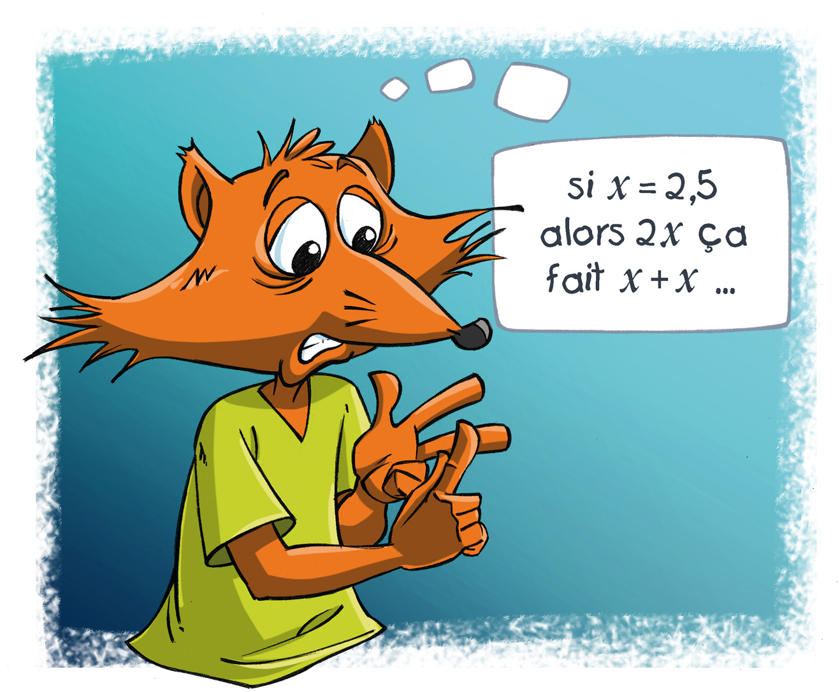
- Vocabulaire ex 1 et 2

98

Définition
Une équation est une expression dans laquelle il y a toujours un signe égal et une ou plusieurs inconnues (désignées chacune par une lettre, en général).
Exemple 1 : 2x² – 5 = x + 10 est une équation où l'inconnue est désignée par la lettre x.
Cette équation a deux membres : 2x² – 5 (membre de gauche) et x + 10 (membre de droite).
Définitions
Résoudre une équation d'inconnue x, c'est déterminer toutes les valeurs de x (si elles existent) pour que l'égalité soit vraie. Chacune de ces valeurs est appelée solution de l'équation.
Exemple 2 : Les solutions de l'équation 2x² – 5 = x + 10 sont les valeurs du nombre x pour lesquelles l'égalité 2x² – 5 = x + 10 est vérifiée.
Exemple 3 : 3 est-il une solution de l'équation 2x² – 5 = x + 10 ?
Pour x = 3, on calcule séparément 2x² – 5 et x + 10 : |  | 2x² – 5 = 2 × 3² – 5 = 2 × 9 – 5 = 13
Pour x = 3, on calcule séparément 2x² – 5 et x + 10 : |  | x + 10 = 3 + 10 = 13
On constate qu'il y a égalité donc 3 est une solution de l'équation 2x² – 5 = x + 10.
- Résolution d'une équation du premier degré
ex 3 et 4
Propriétés Pour tous nombres a, b et c :
- Une égalité reste vraie si on ajoute ou si on soustrait un même nombre à ses deux membres. | - si a = b alors a + c = b + c  - si a = b alors a – c = b – c
- Une égalité reste vraie si on multiplie ou si on divise ses deux membres par un même nombre non nul. | - si a = b alors a × c = b × c  - si a = b alors= (où c  0)
Exemple : Résous l'équation 7x + 2 = 4x + 9.
7X + 2 = 4x + 9  99  7x + 2 – 4x = 4x + 9 – 4x |  | On élimine les termes en x dans le membre de droite en retranchant 4x aux deux membres.
3X + 2 = 9  3x + 2 – 2 = 9 – 2 |  | On isole le terme en x dans le membre de gauche en retranchant 2 aux deux membres.
3X = 7  =  X = |  | On cherche la valeur de l'inconnue x en divisant les deux membres par 3.
Ainsi 7x + 2 = 4x + 9 pour l'unique solution.
Puis, On vérifie queest une solution de l'équation 7x + 2 = 4x + 9 en appliquant la partie I.
- Résolution de problème ex 5 et 6
Définition
Mettre en équation un problème, c'est traduire son énoncé par une égalité mathématique.
Exemple : Trouve le nombre tel que son quintuple augmenté de 7 soit égal à 3.
Étape n°1 : Choix de l'inconnue | Soit x le nombre cherché. |  |  | On note généralement l'inconnue x.
Étape n°2 : Mise en équation | Le quintuple du nombre augmenté de 7 est 5x + 7. |  |  | On exprime les informations données dans l'énoncé en fonction de x.
 | 5x + 7 = 3 |  |  | La phrase de l'énoncé se traduit ainsi.
Étape n°3 : Résolution de l'équation | 5x + 7  5x + 7 – 7  5x  x | = 3  = 3 – 7+x  = – 4+x  = |  | On résout l'équation à l'aide des propriétés de la partie II.
Étape n°4 : Vérification que la valeur trouvée est solution du problème |  |  |  | On calcule. Le quintuple deaugmenté de 7 est égal à 3.
Étape n°5 : Conclusion | Le nombre cherché est donc.
- Comparaison de nombres ex 7
Propriétés Pour tous nombres a, b et c :
- On ne change pas le sens d'une inégalité si on ajoute ou si on soustrait un même nombre à ses deux membres. | - si a  b alors a + c  b + c  - si a  b alors a – c  b – c
- On ne change pas le sens d'une inégalité si on multiplie ou si on divise ses deux membres par un même nombre positif non nul. | - si a  b et c > 0 alors a × c  b × c  - si a  b et c > 0 alors
- On change le sens d'une inégalité si on multiplie ou si on divise ses deux membres par un même nombre négatif non nul. | - si a  b et c < 0 alors a × c  b × c  - si a  b et c < 0 alors
Exemple : Sachant que a < – 2,5 déduis-en une inégalité pour a + 7 et – 2a.
a < – 2,5

100

a + 7 < – 2,5 + 7 |  | On ajoute + 7 donc le sens de l'inégalité ne change pas.
a + 7 < 4,5
a < – 2,5
– 2a > – 2 × (– 2,5) |  | On multiplie par – 2 qui est un nombre négatif donc le sens de l'inégalité change.
– 2a > 5

101

 | - Les nombres 3, – 2 et 5 sont-ils solutions de l'équation x² + 4 = 3x + 14 ?

- Parmi les nombres entiers de 0 à 10, existe-t-il une solution de l'équation 4(x + 3) = 6x + 2 ?

- Résous les équations suivantes.
    - 3x + 5 = 4
    - 7x + 8 = 14x
    - 5x – 3 = 7 + 5x

- Simplifie les équations suivantes puis résous-les.
  - 7(2x + 3) – 23 = – x + 5(2x + 1)

  - (x + 1)(x – 2) = x² + 2

- Que vaut le nombre x si le triple de la différence de x et de 7 est égal à la moitié de la somme de x et de 1 ?

- J'ai deux ans de plus que Julie et Marc a le double de mon âge. À nous trois, nous avons 110 ans. Quel est mon âge ?

- Comme 3,14 < π < 3,15, encadre le nombre 7π – 22,3 et compare 7π et 22,3.

Tous ces exercices sont corrigés à la fin du manuel.
Corrections animées sur http://manuel.sesamath.net

Solutions d'une équation

102

102

- Vocabulaire
9x + 2 = 39
4y + 8 + 5y = y² + 3
Pour chaque équation, indique :
  - l'inconnue ;
  - le ou les termes comportant l'inconnue ;
  - le ou les termes constants ;
  - les membres de l'équation.
- Être solution ou non ?
  - Le nombre – 5 est-il solution de l'équation 5 – 4x = 19 ? Et le nombre – 6 ?
  - Le nombre 8 est-il solution de l'équation 5y – 3 = 2y + 2 ? Et le nombre – 3 ? Et ?
  - Parmi les nombres 5, – 3 et 2, lesquels sont solutions de l'équation z² + z – 6 = 0 ?
- Parmi les équations suivantes, quelles sont celles qui admettent pour solution celle de l'équation 7y + 5 = 3y + 8. Justifie.
  - 4y + 5 = 3y + 8
  - 7y = 3y + 4
  - 14y + 10 = 6y + 16
  - 7y – 5 = 3y + 1
Résoudre des équations
- Équations du type x + a = b
Résous les équations suivantes :
  - x + 6 = 8
  - t – 7 = 3
  - y + 11 = 10
  - 1 + x = – 2
  - t – 5 = – 3
  - x – 5,3 = – 3,2
  - y + 15,7 = – 30
  - – 5,4 + t = 4,85
  - x + 7 = – 1,2
  - y – 59,7 = – 100
- Équations du type ax = b
Résous les équations suivantes :
  - 3x = 9
  - 5y = 3
  - 4z = – 7
  - – 2z = – 8
  - 7x = 4
  - – y = – 7,2
  - – y = 15,7
  - 4,4z = 0
  - 2,7x = – 1,2
- Équations du type ax + b = c
Résous les équations suivantes :
  - 2x – 2 = 2
  - 3z – 10 = 11
  - 1 – y = 0
  - 1 + 5x = – 39

103

  - 2 + 3z = 9
  - 6 – y = – 2,3
  - 7 – 3x = – 22
  - 5 + 6z = – 11
  - – x – 9 = 11,2
  - 9,7y – 5,7 = – 1,7
- Équations du type ax + b = 0
  - Résous les équations suivantes :
4x – 12 = 0
2x – 3 = 0
4x + 1 = 0
2 – 3x = 0
  - On considère l'équation ax + b = 0 où a et b sont des nombres relatifs, a étant non nul. Exprime la solution x de cette équation en fonction de a et de b.
Vérifie alors tes résultats précédents.
  - Déduis-en directement la solution de chacune des équations suivantes :
2x + 8 = 0
3x – 1 = 0
11x + 1 = 0
2 – 7x = 0
7x + 8 = 0
2,8 – 4x = 0
- Méli mélo
  - Résous les équations suivantes :
7x = 28
7 + x = 28
– 7x = – 28
7x = – 28
7 – x = 28
x – 7 = – 28
7 + x = – 28
x – 7 = 28
– 7x = 28
7 – x = – 28
  - Regroupe les équations qui ont la même solution et explique pourquoi.
  - Sans faire de calculs et en justifiant, donne la solution de chacune des équations suivantes :
– x – 7 = 28
– x – 7 = – 28
- Solutions particulières
Résous les équations suivantes :
  - 6x = 6x + 1
  - 3n = 0
  - 0y = 0
- Équations du type ax + b = cx + d
Résous les équations suivantes :
  - 5x = 3x + 3
  - 8x = 12x + 4
  - 4 – 7y = 10y
  - 7x + 1 = – 4 – x
  - 2 + 3x = 7 – 3x
  - 5 + 6x = – x – 9
  - 11x + 3 = 8x + 7
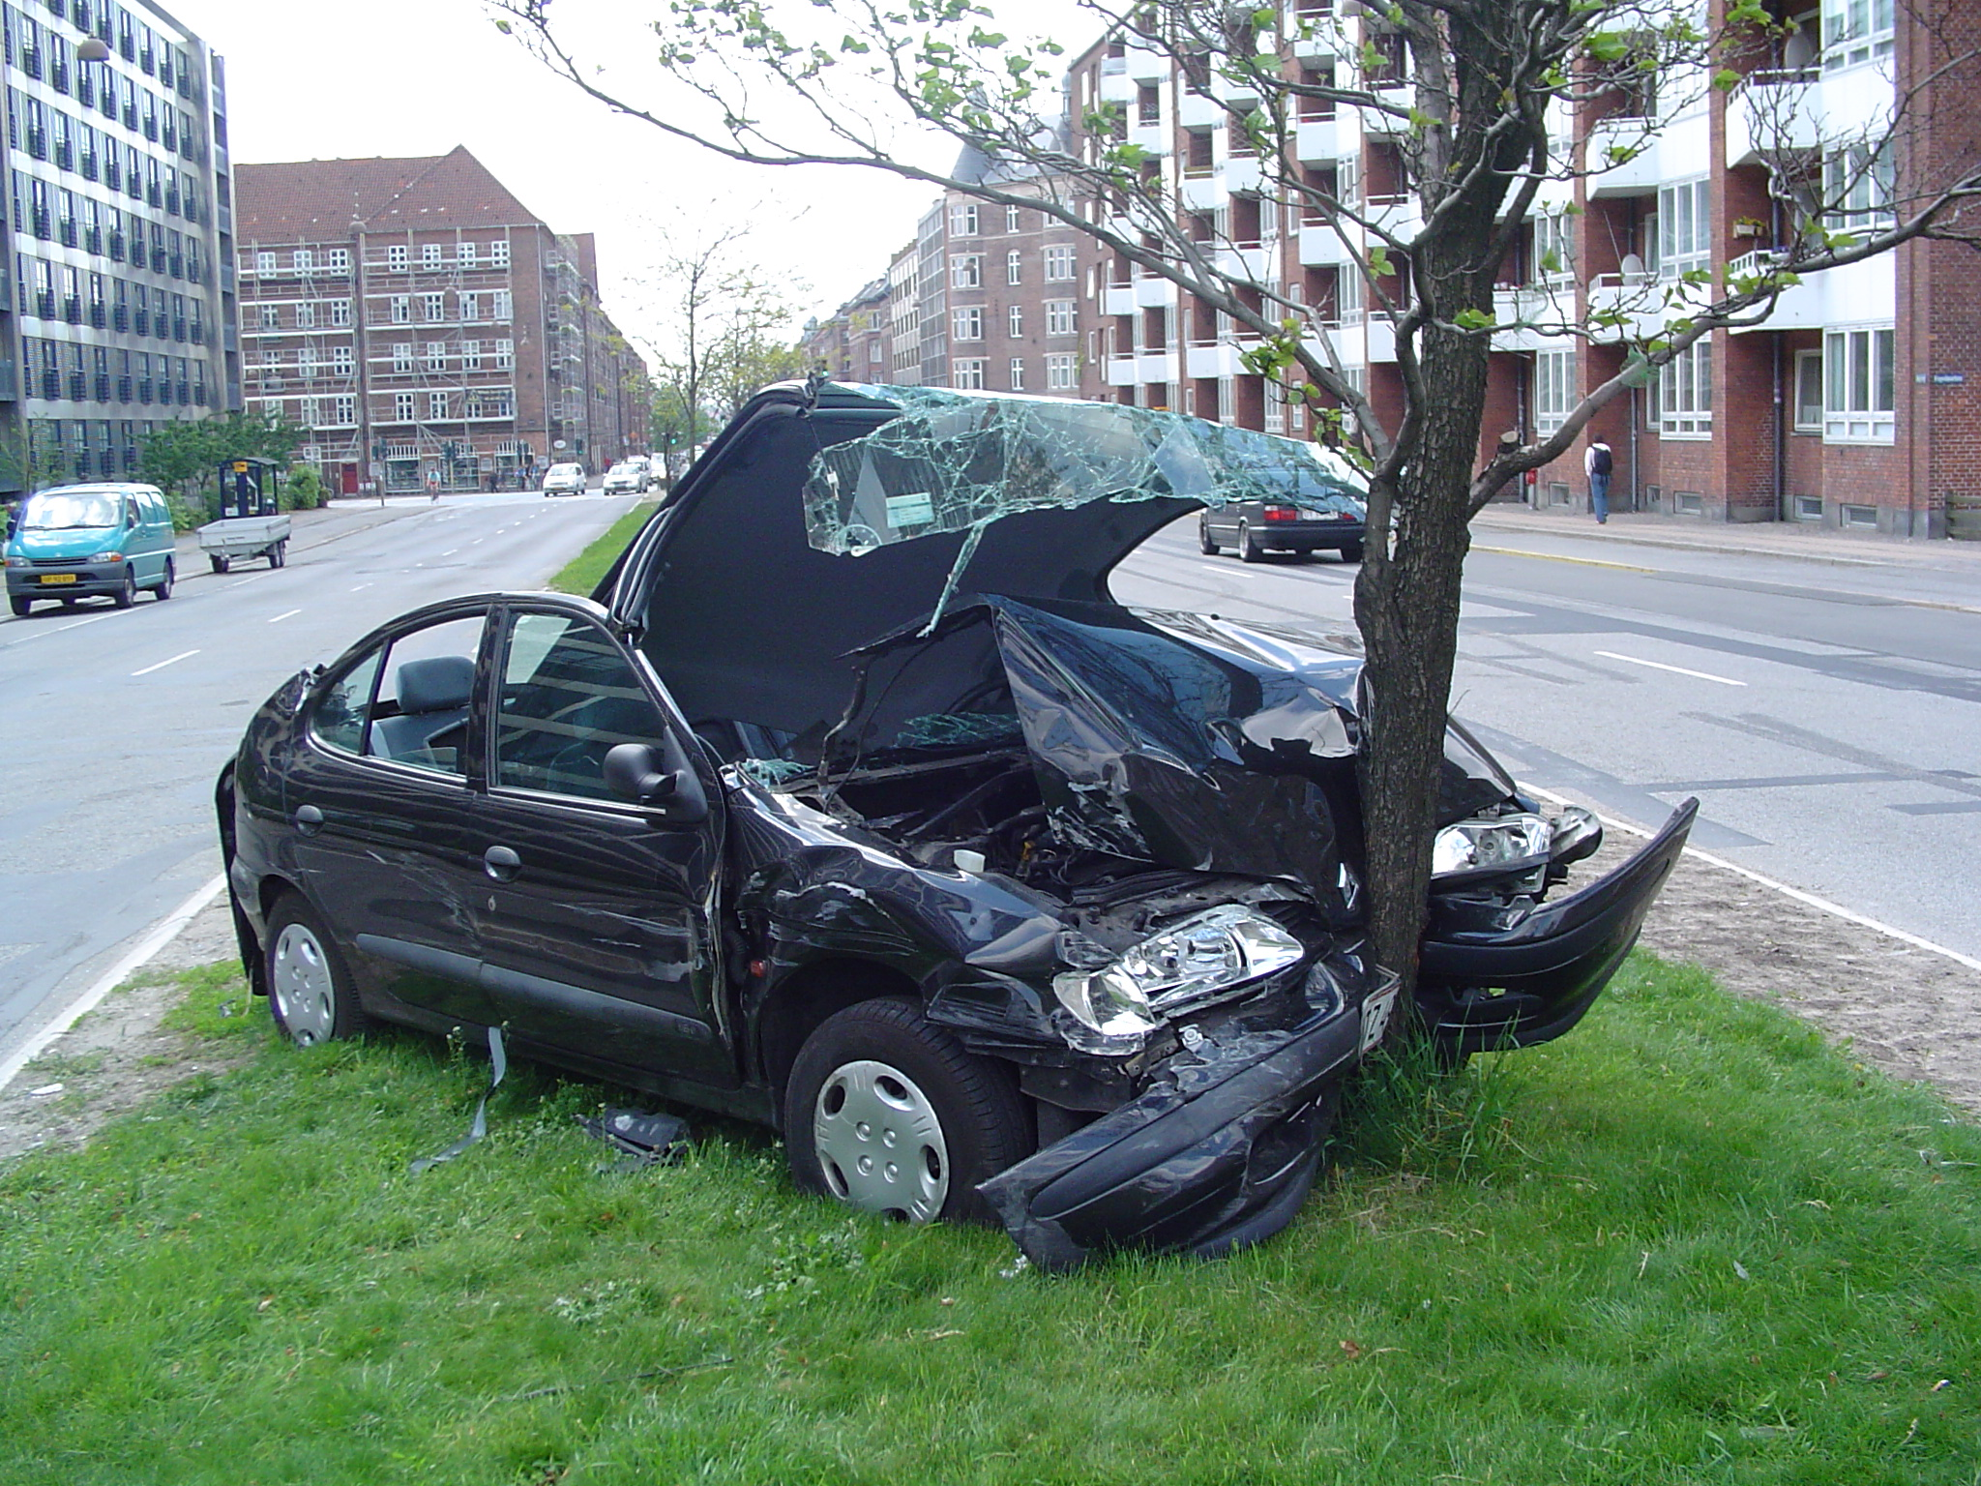

  - 5,5x + 1,5 = 9x + 6

104

  - 7 – 3,3x = 2x – 9,7
  - 5,1 – x = – 8x + 1,7
- Plus complexe
Résous les équations suivantes :
  - 4(x + 5) = 10x + 3
  - 3(x – 2) = 6(x + 4)
  - 7x – (5x + 3) = 5(x – 3) + 2
  - 7(n + 2) – 3 = 25 – (3n + 4)
  - 4y + 3(4y – 2) = 3(y + 1)
Avec des fractions
- Résous les équations suivantes :

- Équations du type ax = b
Résous les équations suivantes :

- Équations du type ax + b = c
Résous les équations suivantes :

- Résous les équations suivantes :

Comparaison
- Sachant que m et n sont deux nombres tels que m < n, compare quand c'est possible :
  - M + 2 et n + 2
  - m + 14 et 14 + n
  - m – 5 et n – 5
  - n + 4 et m + 4
  - m + 15,5 et n + 16
  - m – 165 et n – 160
- Sachant que p et r sont deux nombres tels que p > r, compare quand c'est possible :
  - – p et – r
  - 6p et 5r
  - et
  - et
- Que de neufs !
  - Compare 9,99 et 9,909.
  - Compare alors 9,99 et 9,909.
- Sachant que A, t et s sont des nombres tels que t ≤ s, compare les nombres suivants :
  - 5s et 5t
  - 6t et 6s
  - 3,4s et 3,4t
  - s +  et t + 
  - t + a et s + a
  - – 5s et – 5t
- Sachant que a est un nombre tel que a < 5, recopie et complète :
  - a + 18 ...
  - a – 21 ...
  - 2a ...
  - 5a ...
  - – a ...
  - – 11a ...
  - 3a + 1 ...
  - 1,5a – 8 ...
  - – 9a + 5 ...
- Sachant que b est un nombre tel que b ≥ 2, recopie et complète :
  - b + 30 ...
  - b – 7 ...
  - 4b ...
  - b +  ...
  - b – ...
  - 0,5b ...
- Compare sans calculatrice :
  - + 7 et 9 +
  - 4et 5
  - +  et + 
  - 8 – 1 et 8 – 2
Encadrement
- Valeurs approchées et arrondies
  - Donne les valeurs approchées indiquées par la calculatrice pour :, et .
  - Donne un encadrement au dixième de .
  - Donne l'arrondi au millième de .
  - Donne la valeur approchée de  à 0,001 près par défaut puis celle à 0,01 près par excès.
  - Compare  avec puis avec .
- Encadrements

  - Donne l'encadrement de  au dixième.

106

  - Déduis-en un encadrement de :
 + 1,5
4
6 – 5
(2 + ) ÷ 5
  - Donne un encadrement d'amplitude 0,01 du périmètre d'un cercle de rayon 4 cm.
- Trouve un encadrement des expressions suivantes, sachant que 1,4 < < 1,5 :

- Le nombre d'or Φ
L'une des deux solutions de l'équation x² – x – 1 = 0 est un nombre non nul appelé « nombre d'or » et noté Φ.
  - Montre que Φ² = Φ + 1.
  - Montre que = Φ – 1.
  - Sachant que 1,618 < Φ < 1,619, déduis-en un encadrement de 2Φ , Φ² et .
  - Fais des recherches sur ce nombre et trouve ses applications dans les arts.
Problèmes
- Dans ma classe
Il y a 28 élèves. Le jour où Lucas était absent, il y avait deux fois plus de filles que de garçons. Combien y a-t-il de filles dans ma classe ?
- Nombres consécutifs
  - Trouve trois nombres entiers consécutifs dont la somme vaut 513.
  - Peux-tu trouver trois nombres entiers consécutifs dont la somme vaut 200 ? Justifie.
  - Trouve quatre nombres entiers consécutifs dont la somme vaut 1 254.
  - Invente un problème pour trouver cinq nombres entiers consécutifs.
- Argent de poche
Mes parents me donnent de l'argent de poche depuis que j'ai 12 ans. Mon père m'a donné la première année 5 € par semaine. Il augmente cette somme tous les ans de 5 €. Ma mère me donne le double de mon père.
À quel âge aurai-je 60 € par semaine ?
- Extrait du Brevet
Un marchand dépense 75 € par semaine pour confectionner ses glaces. Sachant qu'une glace est vendue 2,50 €, combien doit-il vendre au minimum de glaces dans la semaine pour avoir un bénéfice supérieur à 76 € ?
- Programmes de calculs
Alice et Bertrand affichent un même nombre sur chacune de leur calculatrice.
- Alice multiplie le nombre affiché par 3 puis ajoute 4 au résultat obtenu.
- Bertrand multiplie le nombre affiché par 2 puis ajoute 7 au résultat obtenu.
À la fin, ils s'aperçoivent que leurs calculatrices affichent exactement le même résultat. Quel nombre ont-ils affiché au départ ?
- Le nombre cherché
Joey pense à un nombre. Il lui ajoute 11, multiplie le tout par 3 et au résultat obtenu il retranche 3. Joey obtient 51.
Quel est ce nombre de départ ?
- Problème d'âges
Mickaël a 18 ans et son père a 46 ans.
Dans combien d'années le père de Mickaël aura-t-il le double de son âge ?
- Moyenne de Maths
Hervé a obtenu lors des trois premiers devoirs les notes suivantes : 8 ; 5 et 14.
Quelle note minimale doit-il obtenir au dernier devoir pour avoir la moyenne ce trimestre ?
- Sécurité routière
E_{c} =  E_{p} = | • M est la masse (en kg)  • V est la vitesse (en m/s)  • g = 9,81 (en N.kg^{–1})  • h est l'altitude (en m)
Pour évaluer les forces d'impact, on calcule l'énergie cinétique E_{c} (énergie liée au mouvement) et l'énergie potentielle de pesanteur E_{p} (énergie liée à l'altitude).
  - Un véhicule de 900 kg roule à 60 km.h^{–1}. Sachant que 60 km.h^{–1} 16,7 m.s^{–1}, calcule son énergie cinétique E_{c}.
  - À quelle hauteur doit être placé ce véhicule pour que son énergie potentielle E_{p} soit égale à l'énergie cinétique trouvée en a. ?
  - Reprends les questions a. et b. avec un véhicule qui roule deux fois plus vite.

- Impôts sur le revenu
Le calcul de l'impôt I pour un revenu annuel imposable R (abattement des 10 % inclus) compris entre 11 198 € et 24 872 € est basé sur la relation suivante : I =.
Quel est le revenu annuel imposable R d'un individu qui paie 1 040 € d'impôts ?
- J'ai 180 € de plus que toi.
Si je te donnais 41 € alors j'aurais deux fois plus d'argent que toi.
Combien avons-nous chacun ?
- Pièces
Avec 25 pièces, toutes de 1 € et 2 €, j'ai une somme de 38 €.
Combien ai-je de pièces de chaque sorte ?

- Le concert
La grande Halle d'Auvergne peut accueillir 8 500 spectateurs. Lors d'un concert, toutes les places debout à 25 € et toutes les places assises à 44 € ont été vendues. Le montant de la recette était ce soir-là de 312 725 €.
Quel était le nombre de spectateurs debout ?
- La réunion
Dans une salle, on dispose en carré un nombre minimum de tables de façon à en réserver une pour chaque participant.
  - Fais un dessin pour illustrer la situation.
  - De combien de tables sera composé un côté de ce carré si le nombre de participants prévus est 24 ? 134 ?
- Extrait du Brevet
Le ciné-club d'un village propose deux tarifs : Tarif A : une carte d'adhésion pour l'année coûtant 21 euros, puis 1,5 euros par séance ; Tarif B : 5 euros par séance sans carte d'adhésion.
  - Calculer, pour chaque tarif, le prix payé pour 8 séances.
  - On appelle x le nombre de séances. Exprimer en fonction de x le prix payé avec le tarif A, puis avec le tarif B.
  - Quel est le nombre de séances pour lequel le tarif A est égal au tarif B ?
Problèmes de géométrie
- Bouteille
Une bouteille de forme cylindrique contient 2 litres d'eau. Le rayon de sa base mesure 10 cm. Détermine la hauteur de la bouteille. Arrondis ton résultat au dixième de centimètre.
- On transforme un carré en un rectangle en ajoutant 7 cm à la longueur d'un de ses côtés et en retranchant 2 cm à la longueur d'un autre.
  - Quelles doivent être les dimensions du carré initial pour que le double de son périmètre soit égal au périmètre du rectangle ?
  - Quelles doivent être les dimensions du carré initial pour que son aire et celle du rectangle soient égales ?
- Périmètre d'un triangle
Trouve la valeur de z sachant que le périmètre du triangle ci-contre vaut 61.
Les mesures sont dans la même unité.
z + 3
z
z – 8
- Surfaces égales
Soient le trapèze et le parallélogramme ci-dessous. Les mesures sont dans la même unité.
x
x + 2
x + 4
3
2

Quelle doit être la valeur de x pour que le trapèze ait la même surface que le parallélogramme ?
- Histoire de périmètres
Soient le losange et le triangle isocèle ci-dessous. Les mesures sont dans la même unité.
x
x
x + 1
8
6

Trouve la valeur de x telle que le périmètre du losange soit égal au double de celui du triangle.
Problèmes avec fractions
- Trouve une fraction égale à dont la somme du numérateur et du dénominateur est égale à 63 (tu appelleras x le numérateur de la fraction recherchée).
- Extrait du Brevet
Les longueurs sont données en cm et les aires en cm².
L et l désignent respectivement la longueur et la largeur d'un rectangle. On sait que l'aire de ce rectangle mesure 230,4 et que .
  - Calculer les mesures exactes de la longueur et de la largeur de ce rectangle.
  - Calculer la mesure exacte du périmètre de ce rectangle.
- Extrait du Brevet
Si on retranche un même nombre au numérateur et au dénominateur de la fraction , on obtient la fraction .
Trouver ce nombre.

- Extrait du Brevet
On considère trois nombres notés, dans cet ordre, x, y et z. Le quart du premier est égal au cinquième du second qui est lui-même égal au sixième du troisième. De plus, la somme de ces trois nombres est égale à 600.
  - Calculer y et z en fonction de x.
  - En déduire la valeur de ces trois nombres.
Problèmes d'encadrement
- Longueur d'un terrain
Le périmètre du terrain rectangulaire ci-dessus est compris entre 286 m et 288 m.
Détermine un encadrement de la longueur de ce terrain.
L
40 m
- La rentrée
Le prix d'un cahier est compris entre 1,40 € et 3 € et celui d'un paquet de feuilles entre 3 € et 4,50 €. Aline a besoin de cinq cahiers et de quatre paquets de feuilles pour la rentrée.
  - Donne un encadrement du prix des cahiers.
  - Trouve un encadrement du prix des feuilles.
  - Déduis-en un encadrement du coût des fournitures achetées par Aline.
- Bébé deviendra grand
La taille d'un bébé à la naissance est comprise entre 40 et 55 cm. La plupart des enfants grandissent de 13 à 17 cm par an les trois premières années.
Détermine un encadrement de la taille en cm d'un enfant de 3 ans.
- Quitte ou double
À un jeu télévisé, la première bonne réponse rapporte 100 €. Le gain double à chaque bonne réponse. Le candidat veut gagner plus de 100 000 €. À combien de questions doit-il répondre au minimum ? Détaille tes recherches.
- Optimisation de la recherche
Femme : LF = T – 100 – [T – 150] / 2
Homme : LH = T – 100 – [T – 150] / 4
La formule de Lorentz permet d'associer la masse corporelle théorique P (en kg) d'un adulte en fonction de sa taille T (en cm), si celle-ci est comprise entre 140 et 220 cm.
  - Quelle est la masse corporelle théorique d'une femme mesurant 1,50 m ? 1,60 m ?
Quelle est la taille idéale d'une femme dont la masse est 51 kg ?
  - Quelle est la masse corporelle théorique d'une homme mesurant 1,50 m ? 1,90 m ?
Quelle est la taille idéale d'un homme dont la masse est 62 kg ?
- Résolution graphique
On recherche la(les) valeur(s) approchée(s) du(des) nombre(s) dont le carré vaut 0,5.
  - Recopie et complète le tableau suivant :
x | – 1 | – 0,9 | – 0,8 | – 0,7 | ... | 0,7 | 0,8 | 0,9 | 1
x²
  - Place dans un repère les points précédents en mettant x en abscisse et x² en ordonnée (tu prendras 10 cm pour une unité sur chaque axe).
  - Détermine graphiquement la(les) valeur(s) approchée(s) de x pour laquelle x² = 0,5. Que remarques-tu ?
- Énergie électrique
Relations électriques
E = Pt | • E : Énergie électrique (en Wh)  • t : temps de fonctionnement (en h)  • P : Puissance consommée (en watts)
P = UI | • U : Tension (en volts)  • I : Intensité (en ampères)
U = RI | • R : Résistance (en ohms)
Calcule la résistance d'un appareil fonctionnant sous une tension de 220 volts pendant 45 min et consommant une énergie de 1 125 Wh.

- Sécurité routière et distance d'arrêt
(source : http://fr.wikipedia.org)
  - Temps de réaction et distance parcourue :
V = | • V est la vitesse (en m.s^{– 1})  • dR est la distance de réaction (en m)  • t est le temps de réaction (en s)
Le temps de réaction d'un conducteur vigilant est d’environ 0,75 s. Calcule la distance parcourue par un véhicule roulant à 100 km.h^{– 1} (27,8 m.s^{– 1}) pendant ce temps de réaction.
  - Distance de freinage :
D_{F} = | • D_{F} : distance de freinage (en m)  • V : vitesse (en m/s)  • g = 9,81 (en N.kg^{– 1})  • A : coefficient d'adhérence
Calcule la distance de freinage d'un véhicule roulant à 100 km/h sur route sèche (coefficient d'adhérence A = 0,6). À quelle vitesse doit rouler ce même véhicule sur chaussée humide (coefficient d'adhérence A = 0,4) pour que sa distance de freinage reste inchangée.
  - Distance d'arrêt :
Temps de réaction
Distance de freinage
DISTANCE D'ARRÊT
J'aperçois l'obstacle
Je freine
Mon véhicule s'arrête

Calcule la distance d'arrêt d'un véhicule roulant à 100 km/h, dans la situation optimale (route sèche, plate et en bon état, freins performants, conducteur vigilant).
  - Autre méthode :
D = | V est la vitesse exprimée en km/h.
Estime cette distance d'arrêt dans la situation optimale en utilisant la relation écrite ci-dessus.
- A l'assaut des carrés magiques !
1re Partie : Le principe
  - Voici un carré magique d'ordre 3. « Être magique » suppose que la somme des nombres en ligne, en colonne et en diagonale soit la même. Vérifiez que ce carré est bien magique.
6 | 7 | 2
1 | 5 | 9
8 | 3 | 4
Voici une méthode pour construire des carrés magiques d'ordre 4 :
a |  | a + 1 | b
 | a + 11 | a – 2
 | a – 3 | b + 3 | a + 4
 |  | a + 7
  - Soit S la somme commune aux lignes, aux colonnes et aux diagonales. Exprimez S en fonction de a et de b.
  - Complétez toutes les cases du carré pour qu'il soit magique.
2e Partie : Jouons !
  - Choisissez des valeurs de a et b afin de construire un carré magique. Enlevez certaines cases (attention, il faut que toutes les cases du carré puissent être complétées) et faites l'échange avec un autre groupe.
  - Complétez le carré magique que vous avez reçu.
3e Partie : Avec un tableur
  - Dans un tableur, programmez les cellules pour obtenir un carré magique comme au c. en fonction des cellules A1 et D1.
  - À l'aide du tableur, trouvez le carré magique dans chacun des cas suivants :
- la cellule A2 contient 17 et A3 contient 10 ;
- la cellule D2 contient 14 et S = 56 ;
- la cellule B4 contient 4 et S = 59.
  - Retrouvez ces résultats par le calcul.
- Nombre mystère
1re Partie : Un premier nombre mystère
  - Déterminez le nombre entier pour lequel tous les indices suivants sont valables :
x vérifie l'inégalité  x + 2 > – 2. | x est un nombre positif. | x ne vérifie pas l'inégalité  2x < 12.
x vérifie l'inégalité  – x > – 8. | x – 7 est un nombre négatif ou nul. | x n'est pas un multiple de 5.
x ne vérifie pas l'inégalité  x + 5 ≤ 6. | x est un nombre pair. | x n'est pas le carré d'un nombre entier.
x est un multiple de 3. | x ne vérifie pas l'inégalité 3x > 30. | x vérifie l'inégalité – 2x < – 6.
  - Est-ce que tous les indices sont nécessaires pour trouver la valeur de x ? Trouvez un nombre minimum d'indices qui permettent à eux seuls de déterminer x.
2e Partie : Inventez vos indices
  - Dans votre groupe, choisissez un nombre entier et inventez une liste de douze indices qui permettent de déterminer le nombre, en vous inspirant de la première partie. Tout comme dans la première partie, six indices au moins doivent utiliser une inégalité et aucun indice ne doit permettre de trouver immédiatement le nombre.
  - Fabriquez un jeu de quinze cartes avec vos indices. Recommencez l'opération avec un nouveau nombre. Vous aurez donc construit deux jeux de cartes.
3e Partie : Jouez !
  - Utilisez un jeu de cartes construit par un autre groupe. Un joueur distribue les cartes de manière à ce que chacun en ait le même nombre.
• Le joueur à la gauche du donneur commence à jouer. C'est le détective. Il étudie ses cartes et propose à voix haute un nombre qui, selon lui, peut être le nombre mystère. Les autres joueurs étudient leurs cartes.
• Si un joueur trouve dans son jeu un indice qui prouve que le nombre choisi n'est pas le nombre mystère, il dit : « Erreur ! » et montre son indice au détective.
• C'est alors le joueur à gauche du détective qui devient détective à son tour. Si aucun joueur n'a d'indice qui prouve que le nombre choisi n'est pas le nombre mystère, le détective a gagné.


 |  | R1 | R2 | R3 | R4
1 | Les équations sont : | A = 3x + 4 | 5x² + 6x – 3 = 0 | 6a + 1 = a – 2 | 6y + 7
2 | x = – 3 donc... | 4x > 0 | 2x + 5 = + 1 | x² + 6x + 9 = 0 | x + 7 = – 21
3 | – 8 est la solution de l'équation... | 2a + 17 = 1 | (8 + x)(x + 3) = 0 | 0x = 0 | n² = 64
4 | 3x – 4 = – 2x + 11 donc... | – 1x = 9x | 5x = 7 | x = 3 | 5x – 15 = 0
5 | L'équation 2x – 6 = 2(– 2 + x)... | admet 0 pour solution | n'a pas de solution | a les mêmes solutions que 0x = 2 | est impossible
6 | 4a + 5 = a + 15 donc... | 3a = 10 | a = 1,3333 | a = 4 | a =
7 | « Le double de la somme d'un nombre et de 3 est égal à la moitié de ce nombre, augmentée de 5 » | + 3 = 2x + 5 | 2x + 3 = + 5 | 2(x + 3) = | ce nombre n'a pas d'écriture décimale
8  x  x  x  9  4,2  4,2 |  | Le périmètre de la figure est, en fonction de x : 3x + 9 | On peut trouver x pour que la figure ait le même périmètre qu'un carré de côté x | Pour la figure, l'équation 6x + 18 = 10,2x a un sens | L'aire de la figure est en fonction de x : 10,2x
9 | a – b est négatif ou nul donc... | a peut être égal à b | a et b sont négatifs | a < b | a est inférieur ou égal à b
10 | x < y donc... | 12x < 12 y | – x < – y | 2x – 5 > 2y – 5 | x ^{– 1} < y ^{– 1}
11 | 4x + 3 < 9 donc... | 4x > 9 – 3 | < 1 | x peut être égal à 10 | x < 1,5
12 | 5,6 < c < 8,1 donc... | c – 8,5 > 0 | la circonférence d'un cercle de rayon c est comprise entre 11,2π et 16,2π | le périmètre d'un rectangle de dimensions c et 3c est compris entre 44,8 et 64,8 | 3c – 5 peut être égal à 10,9

Quel âge ?
Dialogue entre un père et son fils.
Le fils : « Nous avons 27 ans de différence ! ».
Le père : « Et j'ai le quadruple de l'âge que tu avais quand j'avais l'âge que tu as !! ».
Mais quel âge ont-ils ?
À la ferme
Le fermier a compté 83 têtes et 236 pattes.
Combien cela fait-il de bipèdes et de quadrupèdes ?
Combien de poules a-t-il ?
Quel âge a le fermier ?

Et ainsi de suite...
Démontre que les nombres suivants ; ; ; ; ... ; ; ... sont rangés dans l'ordre croissant et sont tous inférieurs à 1 !

